• Módulo 3 - Funções segundo grau
- Definição: Uma função do segundo grau é definida como sendo uma função que tem o formato f(x) = ax² + bx + c. Dizemos que essa função é quadrática ou do segundo grau, por conta de que o termo x que acompanha o coeficiente "a" está elevado ao quadrado, e esse é o termo de maior grau.
- Raízes da função de segundo grau: Para encontrarmos as raízes da função, igualamos a função a zero e encontramos os valores de x que satisfazem essa condição. Como a função é de segundo grau, teremos 2 raízes. Disso, poderemos ter 3 casos:

1. Coeficientes maiores que 1: Resolvemos por Bhaskara.
Por exemplo, considere a função: f(x) = x² - 5x + 6.
Para encontrar as raízes, primeiro identificamos os coeficientes da equação para organizar os cálculos.
O coeficiente a é o número que acompanha x², o b, acompanha x e c é o número que está "sozinho".
Nesse caso, a = 1, b = -5 e c = 6.
Agora, o próximo passo é substituir os valores na equação de Bhaskara:

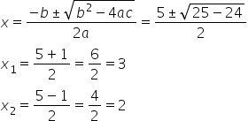

Um detalhe que é importante ressaltar é que podemos escrever a equação dessa forma:
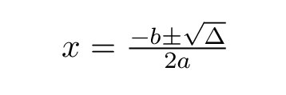

Isto porque o coeficiente Delta, que é representado por Δ pode ser escrito como Δ = b² – 4ac.

2. Coeficiente "b" igual a zero: nesse caso, uma é o complemento da outra.
Por exemplo, considere a função: f(x) = x^2 - 4.
Para encontrar as raízes fazemos:
x^2 - 4 = 0
x^2 = 4
x = ±√4
x = ±2
É importante frisar nesse caso, que a raíz quadrada de 4 não é ±2, e sim 2. O sinal de ± ocorre por conta que estamos tratando de uma função do segundo grau, que intercepta o eixo x em +2 e -2.

3. Coeficiente "c" igual a zero: Nesse caso, resolveremos por fatoração, por fator comum em evidência visto que tanto o coeficiente a quanto b terá x acompanhando. Por conta disso, uma das raízes será o próprio zero.
Por exemplo, considere a função: f(x) = x^2 + 2x
Para encontrar as raízes fazemos:
x² + 2x = 0
x(x + 2) = 0
Primeira raíz: x = 0
Segunda raíz: x + 2 = 0, x = -2.

- Análise gráfica: Se esboçarmos uma função desse tipo, encontraremos uma parábola, que pode ter concavidade voltada para cima, caso o coeficiente "a" seja maior que zero, ou para baixo, caso o coeficiente "a" seja negativo, já o coeficiente "c" indica onde o gráfico intersepta ("corta") o eixo y quando x é igual a zero.

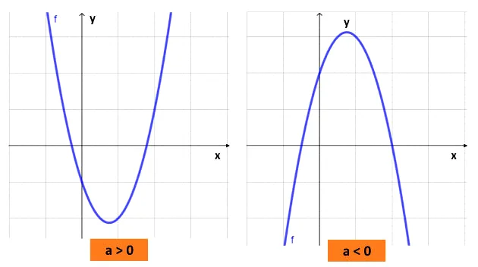

Em relação ao delta, podemos observar que:
Se Δ > 0, a função terá duas raízes distintas, e o gráfico interceptará o eixo x em dois pontos.
Se Δ = 0, a função interceptará o eixo x em um ponto apenas, portanto terá duas raízes reais e iguais.
Se Δ < 0, a função não terá raízes reais.

